MEDIENINFORMATION
OPEN MIND Anwendungsbeispiel: CNC-Bike
Sportlich erfolgreiches hyperMILL-Projekt
Wessling, 3. November 2026 – Ein vollständig aus hochfestem Aluminium CNC-gefrästes Downhill-Racebike gewann unter anderem den IXS Downhill Cup 2025 und ist auch derzeit wieder im Renneinsatz. Schöpfer des speziellen Fahrrads ist Bernd Iwanow, Geschäftsführer bei der CNC Future Technics GmbH. Als CAM-Lösung kam bei der Entwicklung hyperMILL zum Einsatz. Das „Fracebike“ profitiert ganz wesentlich von der 5-Achs-Bearbeitung und der simulationsgestützten Fertigung mit der CAD/CAM-Suite von OPEN MIND Technologies AG.
Bernd Iwanow hatte die Vision, ein eigenes High-End-Bike zu entwickeln, und gründete dafür sogar ein zweites Unternehmen unter dem Namen CNC Bike GmbH. Über ein Jahr arbeitete er an Konstruktion und Entwicklung, bevor der erste Prototyp gefertigt wurde. hyperMILL ermöglichte nicht nur eine präzise 5-Achs-Bearbeitung komplexer Bauteile, sondern schöpfte auch das volle Potenzial der Hermle-Bearbeitungszentren von CNC Future Technics aus. Für perfekte Oberflächenqualitäten bietet die Software spezielle Strategien zur Hochpräzisionsbearbeitung – ein Muss für die sichtbaren Bauteile eines High-End-Bikes. Dank Funktionen wie dem „Hochgenauen Flächenmodus“, bei dem die Werkzeugbahnen direkt auf den Flächen des CAD-Modells berechnet werden, entsteht ein besonders homogenes Fräsbild.
Frässtrategien und Simulation
Eine weitere Frässtrategie, die Iwanow deshalb schätzt: Das „Sanfte Überlappen“ sorgt für makellose Übergänge zwischen einzelnen Bearbeitungsbereichen. „Gerade bei Prototypen ist eine fehlerfreie Bearbeitung entscheidend: Jeder Schritt muss sitzen, das erste Teil muss passen“, so Iwanow. Mit hyperMILL VIRTUAL Machining steht ihm dafür eine zuverlässige, NC-Code-basierte Simulation zur Verfügung.
„Wir freuen uns über den Erfolg des Fracebikes und das wachsende Interesse an Iwanows Arbeit in der Szene. Zugleich war es schön zu sehen, wie geschickt er die technischen Möglichkeiten von hyperMILL ausnutzte. Ich wünsche ihm und den Fahrern seiner Fahrräder weiter viele verletzungsfreie Erfolge“, sagt Dr. Josef Koch, CTO von OPEN MIND Technologies, selbst leidenschaftlicher Mountainbiker und Besitzer eines Fahrradunikats von Bernd Iwanow.

Die wichtigsten Fakten auf einen Blick
- Sportlicher Erfolg: CNC-gefrästes Downhill-Racebike gewinnt unter anderem den IXS Downhill Cup 2025.
- Außergewöhnliches Projekt: Vollständig aus hochfestem Aluminium gefertigtes Racebike, entwickelt von Bernd Iwanow, Geschäftsführer der CNC Future Technics GmbH.
- Präzise 5-Achs-Bearbeitung: hyperMILL ermöglicht die Fertigung komplexer Geometrien mit hoher Oberflächenqualität.
- Prozesssichere Fertigung: NC-Code-basierte Simulation mit hyperMILL VIRTUAL Machining unterstützt die fehlerfreie Bearbeitung bereits beim ersten Bauteil.

Verfügbares Bildmaterial
Folgendes Bildmaterial steht druckfähig im Internet zum Download bereit:
https://kk.htcm.de/press-releases/open-mind/
  Quelle: Racement/Christoph Deik iXS Downhill Cup  Mit einem CNC-gefrästen und in hyperMILL konstruierten Bike wurde zum Beispiel die IXS-Downhill-Cup-Serie 2025 gewonnen | 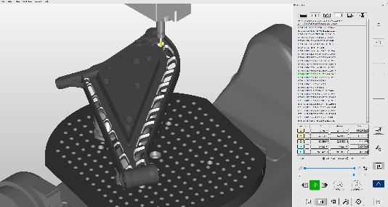  Quelle:  OPEN MIND  hyperMILL VIRTUAL Machining Center: Abtragssimulation der Fräsbearbeitung
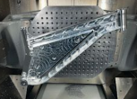
Quelle: OPEN MIND

Der Hauptrahmen des Fracebikes aus hochfestem Aluminium.

Verfügbares Videomaterial
Folgendes Videomaterial finden Sie in unserem YouTube-Kanal: https://youtu.be/8xnTLVcc-uk?si=9rA_P-L7jZpWBpMu
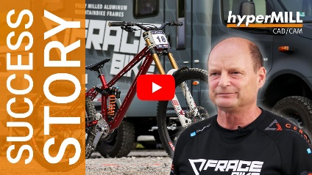Quelle: OPEN MIND
Video über das Fracebike-Projekt

Über die OPEN MIND Technologies AG
Die OPEN MIND Technologies AG ist einer der weltweit führenden Hersteller von leistungsstarken CAD/CAM-Lösungen für die maschinen- und steuerungsunabhängige Programmierung.
OPEN MIND entwickelt bestens abgestimmte CAD/CAM-Lösungen mit einem hohen Anteil an einzigartigen Innovationen für deutlich mehr Performance – bei der Programmierung und in der zerspanenden Fertigung. hyperMILL ist eine modulare CAD/CAM-Komplettlösung, die modernste CAM-Technologien auf der eigenen CAD-Plattform bereitstellt: von 2,5D-, 3D-, 5-Achs- und Drehstrategien bis zu Lösungen für die additive Fertigung sowie HSC- und HPC-Bearbeitungen. Ob Automatisierung, Simulation oder virtuelle Maschine – zukunftsweisende Technologien erweitern die Produktpalette und ermöglichen durchgängige digitale Prozessketten.

Spezialapplikationen, das perfekte Zusammenspiel mit allen gängigen CAD-Lösungen sowie ein kundenorientiertes Serviceangebot vervollständigen das Leistungsspektrum.
hyperMILL zählt laut dem „NC Market Analysis Report 2026“ von CIMdata international zu den Top 4 CAD/CAM-Lösungen. Die innovativen CAD/CAM-Technologien erfüllen höchste Anforderungen im Werkzeug-, Formen- und Maschinenbau, in der Automobil-, Aerospace- und Halbleiterindustrie sowie in der Medizintechnik.
Durch die Mehrheitsbeteiligung an dem Manufacturing Execution System-Hersteller (MES) Hummingbird erweitert OPEN MIND sein Produktportfolio als CAD/CAM-Entwickler und verstärkt das Angebot für vernetzte digitalisierte Fertigungsprozesse.
OPEN MIND ist auf allen Kontinenten mit eigenen Tochtergesellschaften sowie qualifizierten Vertriebspartnern präsent und gehört zur Mensch und Maschine Unternehmensgruppe.

Hauptsitz:
OPEN MIND Technologies AG, Argelsrieder Feld 5, 82234 Weßling, Deutschland
Tel.: +49 8153 933-500, Fax: +49 8153 933-501
E-Mail: Info@openmind-tech.com, Homepage: www.openmind-tech.com

Ansprechpartner für die Presse:
HighTech communications GmbH
Brigitte Basilio
Brunhamstraße 21
81249 München
Deutschland
Tel.: +49 89 500778-20
E-Mail: b.basilio@htcm.de
Homepage: www.htcm.de

